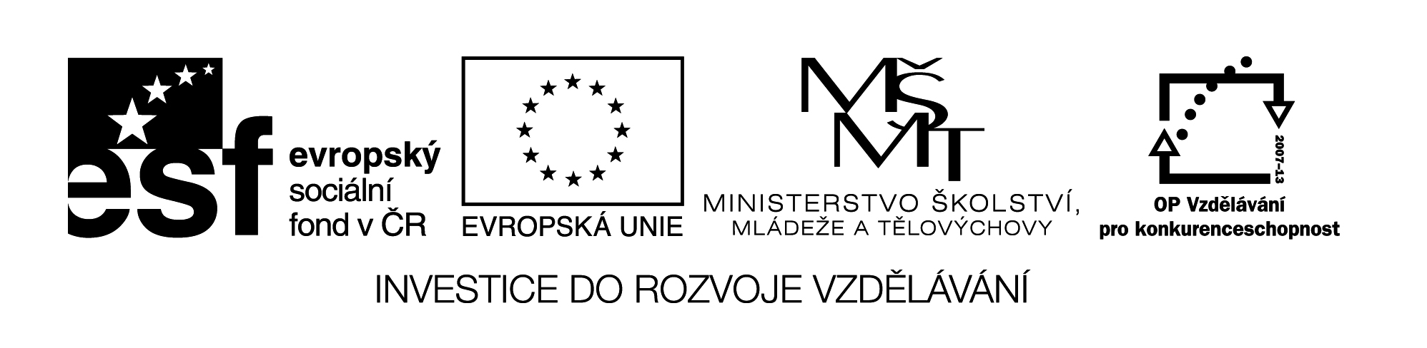
Název školy: Střední průmyslová škola, Ostrava - Vítkovice, příspěvková organizace
Autor: Ing. Andrea Modrovská
Datum: 7. května 2012
Název: VY_32_INOVACE_7.2.6
Číslo projektu: CZ.1.07/1.5.00/34.0125
Téma: Majetek podniku - pracovní list
Anotace: Majetek podniku je souhrn majetkových hodnot, které patří podnikateli a slouží k jeho podnikání. Pracovní list umožňuje studentům zopakovat si jednotlivé druhy majetku podniku a na příkladech provést výpočty jednotlivých druhů. Ke správným výsledkům lze dojít pouze v případě, že bude provedeno správné rozdělení jednotlivých položek do skupin.

Pracovní list je autorsky vytvořen přímo pro učební materiál.
Majetek podniku - pracovní list

Příklad 1
Označte správnou možnost, o jaký druh majetku se jedná, a podrobněji rozčleňte:
Majetek | Dlouhodobý | Oběžný
Zboží
Osobní automobil v hodnotě 120 000Kč
Materiál
Software
Náhradní díly
Stroje a zařízení
Peníze na bankovním účtu
Ceniny
Budova
Pohledávky za zaměstnanci
Umělecká díla
Nedokončená výroba
Vybavení kanceláře

Příklad 2
Účetní jednotka má v obchodním majetku zařazeny tyto položky:
Počítač v hodnotě 42 000 Kč, peníze v pokladně 120 000 Kč, zboží 10 000 Kč, nákladní automobil 350 000 Kč, pohledávky za odběrateli 20 000 Kč, náhradní díly 15 000 Kč, sklad 50 000 Kč, budova 500 000 Kč, neuhrazené faktury od odběratelů 250 000 Kč, licence v hodnotě 120 000 Kč, stroje 200 000 Kč, software 65 000 Kč, akcie k obchodování 35 000 Kč.

Majetek | Kč
Dlouhodobý majetek celkem

- hmotný

- nehmotný

- finanční

Oběžný majetek celkem

- zásoby

- peníze

- pohledávky

Majetek podniku celkem
Příklad 3
Uveďte, o jaký druh oběžného majetku se jedná:

nafta
šrouby
pneu v opravně traktorů
sklo ve výrobně plastových oken
prkna ve stolařství
kancelářské sponky
sirup pro výrobu limonády
vazelína pro údržbu strojů
mořidlo
šroubováky, klíče
poštovní známky
šanony, tužky
rozešité sako
roztavené železo v peci
mouka v pekárně
zubní pasta
vrtačka

Příklad 4
Vypočtěte pořizovací cenu majetku: cena stroje 120 000 Kč, doprava 5 000 Kč, instalace 4 000 Kč, 2 hodiny práce technika, cena 300 Kč/hodinu.

Příklad 5
Určete druh majetku, blíže specifikujte:
Položka | Druh majetku
Nákup akcií, předpoklad držení kratší než 1 rok
Stravenky pro zaměstnance
Dokončení nábytku a přesun z výroby do skladu
Nákup náhradních dílů k opravám
Budova v hodnotě 1 000 000 Kč
Nákup počítačů pro potřebu firmy
Nákup počítačů určených k dalšímu prodeji
Mobilní telefon v hodnotě 8 000 Kč
Nákup drobných kancelářských potřeb
Nákup balicího materiálu k zabalení vlastních výrobků
Nářadí v hodnotě 25 000 Kč
Nářadí v hodnotě 40 000 Kč
Kolky

Příklad 6
Aby se jednalo o dlouhodobý majetek hmotný, musí být splněno:
Aby se jednalo o dlouhodobý majetek nehmotný, musí být splněno:
Aby se jednalo o drobný investiční majetek, musí být splněno:

